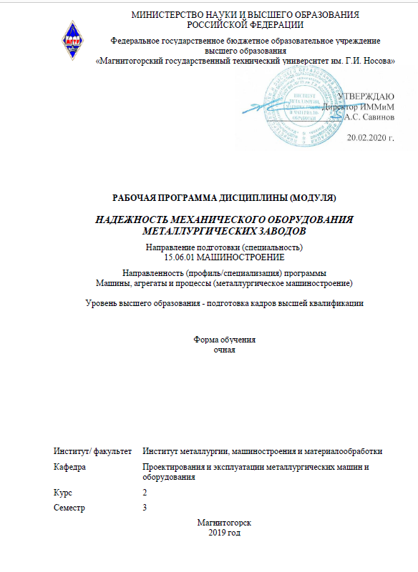
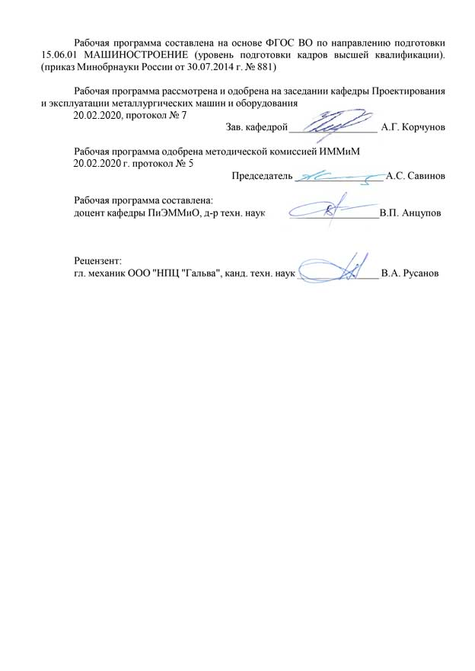

1 Цели освоения дисциплины (модуля)
Целью освоения дисциплины (модуля) «Надёжность механического оборудования металлургических заводов» является формирования у аспирантов умения по исследованию надёжности металлургического оборудования при его эксплуатации.
2 Место дисциплины (модуля) в структуре образовательной программы
Дисциплина Надежность механического оборудования металлургических заводов входит в вариативную часть блока 1 учебного плана образовательной программы.
Для изучения дисциплины необходимы знания (умения, владения), сформированные в результате изучения дисциплин/ практик:
Технологии и машины горно-металлургического производства
Знания (умения, владения), полученные при изучении данной дисциплины будут необходимы для изучения дисциплин/практик:
Научные и методологические основы проектирования элементов механических систем по различным критериям
Методология повышения производительности машин на основе продления ресурса подвижных соединений
Практика по получению профессиональных умений и опыта профессиональной деятельности
Научно-исследовательская деятельность и подготовка НКР
3 Компетенции обучающегося, формируемые в результате освоения
дисциплины (модуля) и планируемые результаты обучения
В результате освоения дисциплины (модуля) «Надежность механического оборудования металлургических заводов» обучающийся должен обладать следующими компетенциями:
Структурный  элемент  компетенции | Планируемые результаты обучения
ОПК-1 способностью научно обоснованно оценивать новые решения в области построения и моделирования машин, приводов, оборудования, технологических систем и специализированного машиностроительного оборудования, а также средств технологического оснащения производства
Знать | - основные понятия и определения;  - сущность понятий и определений;  - методы анализа надёжности машин
Уметь | - обсуждать принимаемые решения;  - применять знания в профессиональной деятельности;  - корректно выражать и аргументированно обосновывать принимаемые решения по результатам анализа надёжности
Владеть | - основными методами решения задач в области надёжности;  - методами анализа надёжности металлургического оборудования;  - методами исследования эксплуатационной надёжности машин

ПК-1 владение научными и методологическими основами конструирования, производства, ремонта и эксплуатации машин, агрегатов и процессов
Знать | - понятия и определения теории надежности машин;  - основные методы исследования надёжности машин;  - процедуру сбора и обработки информации о техническом состоянии машин  - основные статистические законы надежности
Уметь | - выявлять закономерности отказов оборудования;  - выполнять статистические расчёты;  - оценивать параметры распределений;  - определять показатели надёжности
Владеть | - профессиональным языком теории надёжности;  - навыками обработки экспериментальных данных
ПК-2 способность предложить и обосновать технические, экономические или технологические решения, имеющие существенное значение для экономики или обеспечения обороноспособности страны в областях исследований специальности
Знать | - влияние показателей надежности на технико-экономические показатели металлургичеких предприятий;  - методы повышения показателей надежности с целью повышения технико-экономических показателей
Уметь | - проводить техническое обоснование применения методов повышения показателей надежности
Владеть | - навыками расчета эффективных методов повышения надежности с использованием компьютерных технологий;  - расчета технического эффекта от предлагаемых решений с использованием компьютерных технологий
ПК-3 владение комплексом знаний, необходимых для научно-технического обоснования новых эффективных методов и технологий проектирования машин, агрегатов и процессов в областях исследования специальности
Знать | - основные методы исследования надёжности машин;  - основные проблемы определения параметров надежности при проектировании машин, агрегатов и процессов;  - пути решения задачи определения параметров надежности на стадии проектирования машин, агрегатов и процессов
Уметь | - определять параметры надежности на стадии проектирования машин, агрегатов и процессов
Владеть | - навыками разработки математических моделей определения показателей надежности проектируемого оборудования

 | 4. Структура, объём и содержание дисциплины (модуля)
Общая трудоемкость дисциплины составляет 2 зачетных единиц 72 акад. часов, в том числе:
– контактная работа – 36 акад. часов:
– аудиторная – 36 акад. часов;
– внеаудиторная – 0 акад. часов
– самостоятельная работа – 36 акад. часов;

Форма аттестации - зачет с оценкой
Раздел/ тема  дисциплины |  | Семестр | Аудиторная  контактная работа  (в акад. часах) |  |  | Самостоятельная работа студента | Вид самостоятельной  работы | Форма текущего контроля успеваемости и  промежуточной аттестации | Код компетенции
 |  | Семестр | Лек. | лаб.  зан. | практ. зан.
1. Надёжность механического оборудования металлургических заводов
1.1 Основные аспекты теории надежности. Показатели надежности и их сущность |  | 3 | 4 |  |  | 4 | Подготовка к лекционным занятиям | Текущий контроль успеваемости | ОПК-1, ПК-1, ПК-2, ПК-3
1.2 Распределения для анализа надежности машин. |  | 3 | 4 |  | 6/2И | 8 | Подготовка к лекционным занятиям | Текущий контроль успеваемости | ОПК-1, ПК-1, ПК-2, ПК-3
1.3 Методы исследований на надежность. Планы испытаний на надёжность. |  | 3 | 4 |  | 4/4И | 8 | Подготовка к лекционным занятиям. Подготовка к практическим занятиям | Текущий контроль успеваемости | ОПК-1, ПК-1, ПК-2, ПК-3
1.4 Модели оценивания показателей безотказности и долговечности. Параметрическая надёжность. |  | 3 | 4 |  | 4/2И | 8 | Подготовка к лекционным занятиям. Подготовка к практическим занятиям | Текущий контроль успеваемости | ОПК-1, ПК-1, ПК-2, ПК-3
1.5 Влияние условий эксплуатации на надежность оборудования. Пути повышения надежности оборудования. |  | 3 | 2 |  | 4/2И | 8 | Подготовка к лекционным занятиям. Подготовка к практическим занятиям | Текущий контроль успеваемости | ОПК-1, ПК-1, ПК-2, ПК-3
Итого по разделу |  |  | 18 |  | 18/10И | 36
Итого за семестр |  |  | 18 |  | 18/10И | 36 |  | зао
Итого по дисциплине |  |  | 18 |  | 18/10И | 36 |  | зачет с оценкой | ОПК-1, ПК-1, ПК-2, ПК-3

5 Образовательные технологии
При обучении используются традиционные образовательные технологии. При чтении лекций происходит прямая трансляция теоретического материала студентам с использованием демонстрационных материалов (макеты, модели, презентации и тд.).
Для самостоятельно проработки теоретического материала студентам ставятся проблемы (проблемная технология) по изучаемой теме. Решение поставленных задач предполагает более интенсивное обучение и формирование общепрофессиональной компетенции одновременно с профессиональными.
Практические занятия проводятся в традиционной и проблемной формах с использованием методик, изложенных в соответствующей методической литературе и параллельным решением исследовательских проблемных задач по изучению машин и оборудования.
При необходимости (обучение аспирантов предполагает наличие вопросов из их профессионального опыта) используется интерактивная форма проведения лекционных и практических занятий с имитацией реальных процессов производства. В этом случае ставятся и решаются подзадачи с целью определения траектории и совместного решения (студенты-преподаватель) задачи.

6 Учебно-методическое обеспечение самостоятельной работы обучающихся
Представлено в приложении 1.
7 Оценочные средства для проведения промежуточной аттестации
Представлены в приложении 2.
8 Учебно-методическое и информационное обеспечение дисциплины (модуля)
а) Основная литература:
1. Жиркин, Ю. В. Монтаж металлургических машин : практикум / Ю. В. Жиркин, А. В. Анцупов ; МГТУ. - Магнитогорск : МГТУ, 2017. - 59 с. : ил., табл., схемы, эскизы, фот. - URL: https://magtu.informsystema.ru/uploader/fileUpload?name=3633.pdf&show=dcatalogues/1/1524754/3633.pdf&view=true (дата обращения: 31.08.2020). - Макрообъект. - Текст : электронный. - Имеется печатный аналог
2. Основы диагностики и надежности технических объектов : учебное пособие / В. П. Анцупов, А. Г. Корчунов, А. В. Анцупов (мл.), А. В. Анцупов ; МГТУ, [каф. МОМЗ]. - Магнитогорск, 2012. - 114 с. : ил., схемы, табл. - URL: https://magtu.informsystema.ru/uploader/fileUpload?name=521.pdf&show=dcatalogues/1/1092485/521.pdf&view=true (дата обращения: 31.08.2020). - Макрообъект. - Текст : электронный. - Имеется печатный аналог.

б) Дополнительная литература:
1. Конструкции и расчет надежности деталей и узлов прокатных станов : учебное пособие / В. П. Анцупов, А. В. Анцупов (мл.), А. В. Анцупов, В. А. Русанов ; МГТУ, [каф. общ. техн. дисц.]. - Магнитогорск, 2014. - 156 с. : ил., схемы, табл. - URL: https://magtu.informsystema.ru/uploader/fileUpload?name=802.pdf&show=dcatalogues/1/1116023/802.pdf&view=true (дата обращения: 31.08.2020). - Макрообъект. - Текст : электронный. - ISBN 978-5-9967-0534-4. - Имеется печатный аналог.
2. Белевский, Л. С. Основы проектирования : учебное пособие [для вузов] / Л. С. Белевский, Л. В. Дерябина, А. А. Дерябин ; Магнитогорский гос. технический ун-т им. Г. И. Носова. - Магнитогорск : МГТУ им. Г. И. Носова, 2019. - 1 CD-ROM. - ISBN 978-5-9967-1728-6. - Загл. с титул. экрана. - URL :

https://magtu.informsystema.ru/uploader/fileUpload?name=4087.pdf&show=dcatalogues/1/1533907/4087.pdf&view=true (дата обращения: 23.10.2020). - Макрообъект. - Текст : электронный. - Сведения доступны также на CD-ROM.
в) Методические указания:
1. Анцупов, В. П. Изучение, расчет и исследование приводов прокатных станов : учебное пособие / В. П. Анцупов, А. В. Анцупов (мл.), А. В. Анцупов ; МГТУ. - Магнитогорск, 2009. - 86 с. : ил., схемы, табл. - URL: https://magtu.informsystema.ru/uploader/fileUpload?name=268.pdf&show=dcatalogues/1/1060892/268.pdf&view=true (дата обращения: 31.08.2020). - Макрообъект. - Текст : электронный. - Имеется печатный аналог.
2. Жиркин Ю.В. Методические указания к практическим занятия по дисциплине «Надёжность металлургических машин», Магнитогорск: Изд-во Магнитогорск, гос. техн .ун-та им Г.И. Носова, 2014
г) Программное обеспечение и Интернет-ресурсы:
Программное обеспечение
 | Наименование ПО | № договора | Срок действия лицензии
 | MS Windows 7 Professional(для классов) | Д-1227-18 от 08.10.2018 | 11.10.2021
 | MS Office 2007 Professional | № 135 от 17.09.2007 | бессрочно
 | FAR Manager | свободно распространяемое ПО | бессрочно
Профессиональные базы данных и информационные справочные системы
 | Название курса |  | Ссылка
 | Национальная информационно-аналитическая система – Российский индекс научного цитирования (РИНЦ) |  | URL: https://elibrary.ru/project_risc.asp
 | Поисковая система Академия Google (Google Scholar) |  | URL: https://scholar.google.ru/
 | Электронные ресурсы библиотеки МГТУ им. Г.И. Носова |  | http://magtu.ru:8085/marcweb2/Default.asp
9 Материально-техническое обеспечение дисциплины (модуля)
Материально-техническое обеспечение дисциплины включает:
1. Лекционная аудитория. Оснащение: Мультимедийные средства хранения, передачи и представления информации.
2. Аудитория 043. Оснащение: Машина трения СМТ-1, лабораторный прокатный стан.
3. Аудитория 308. Оснащение: макеты доменной печи, МНЛЗ, конусной дробилки, литейного крана, прокатного стана, сверлильной машины.
4. Компьютерный класс: Персональные компьютеры с пакетом MS Office, выходом в Интернет и с доступом в электронную информационно-образовательную среду университета
5. Аудитории для самостоятельной работы: компьютерные классы; читальные залы библиотеки: Персональные компьютеры с пакетом MS Office, вы-ходом в Интернет и с доступом в электронную информационно-образовательную среду университета

Приложение 1

6 Учебно-методическое обеспечение самостоятельной работы обучающихся
Перечень вопросов для самопроверки
- Каким показателем характеризуется надёжность изделия в заданный момент времени.
- Показатель, характеризующий надёжность изделия на интервале времени.
- Показатель, характеризующий надёжность изделия в любой момент времени на заданном интервале времени.
- Каким показателем оценить возможность отказа непрерывно работающего изделия до момента времени t в следующую малую единицу времени.
- Особенности распределения для внезапно отказывающих объектов.
- Взаимосвязь показателей безотказности.
- Как оценивается надёжность изнашиваемого Закон надёжности Вейбулла и его характеристика.
- Что понимается под испытанием на надёжность, планы испытаний.
- Как определить гарантированное количество запасных частей.
- Надёжность систем и показатели её характеризующие.

Примерные аудиторные контрольные работы (АКР):
- Вопрос №1 Наработки подшипников скольжения относятся к распределению с параметром формы b = 2,2 и ресурсной характеристикой а = 30 (сут). Межремонтный период равен 20 суткам. Найти вероятность отказа подшипника сразу после ремонта, не имевшего до этого отказов и гарантированное количество подшипников на месяц.
- Вопрос №2 Зубчатые муфты распределительного редуктора в количестве 5 штук при достижении предельной величины износа заменяются на новые. За межремонтный период, равный 30 суткам, в среднем происходит отказ одной муфты при коэффициенте вариации v = 0,3. Найти вероятность безотказной работы муфт в конце межремонтного периода и среднюю наработку редуктора за этот же период.
- Вопрос №3 Средняя наработка секции рольганга, включающей 10 равнонадёжных роликов, составляет 90 суток. Межремонтный период равен 30 суткам. Найти вероятность отказа ролика в межремонтный период и вероятность возникновения более двух отказов секции рольганга.
- Вопрос №4 При испытаниях на надёжность по плану [NUN] была получена следующая выборка: 124,88,54,152,42,38,37,32,28 (сут). Межремонтный период равен 30 суткам. Принадлежность к конкретному распределению оценить по величине коэффициента вариации. Найти показатели безотказности и вероятность появления точно одного отказа в межремонтный период.

Примерные индивидуальные домашние задания (ИДЗ):
- Задача № 1 Средняя наработка подшипников скольжения механизма уравновешивания шпинделей Т = 40 суток, коэффициент вариации v = 0,35. Найти вероятность отказов Q (t = 30) и вероятность появления не менее двух отказов за тот же промежуток времени.
- Задача №2 По плану испытаний [ NUN] получены наработки вкладышей универсального шпинделя: 54,32,96,75,60,38,42,79,55,63. Найти вероятность отказа Q (t = 20 (сут)) и необходимое количество вкладышей на этот период времени.
- Задача № 3 Наработки роликов секции транспортного рольганга, включающей 10 роликов, описываются распределением с параметрами: а = 290 (сут), b = 2. В межремонтный период [0, t = 60 (сут)] отказов не было. Какова вероятность отказа секции в момент времени t = 60 (сут) и сколько отказов секции рольганга произойдёт в следующий межремонтный период.
- Задача № 4 Интенсивность отказов 8 пружин механизма уравновешивания шпинделей из-за поломок . Найти возможное число отказов пружин за период, равный средней наработке и необходимое число пружин на 1 месяц.
- Задача № 5 При проведении испытаний на надёжность 10 узлов трения по плану [NUN] были получены наработки: 90,77,95,65,100,48,35,40,62,78 (сут). По коэффициенту вариации принять соответствующее распределение и найти возможное число отказов за период времени [0, 30 (сут)], вероятность и интенсивность отказа в момент времени t = 25 (cут).
- Задача № 6 Достигнуто повышение средней наработки вкладышей универсального шпинделя с 30 до 60 суток. Коэффициент вариации v=0,3 остался неизменным. Является ли эффективным проведенное мероприятие (за год), если стоимость комплекта вкладышей возросла в 2,1 раза и как изменится интенсивность отказов.
- Задача № 7 Средняя наработка вкладышей шарниров универсального шпинделя Т = 40 суток, параметр формы b = 2,5, межремонтный период равен 20 суткам. Найти среднее число отказов в межремонтный период и в следующий межремонтный период, при условии, что в предыдущем отказов не было.
- Задача № 8 Отказы вкладышей подшипников скольжения шестерённой клети происходят по износу. Медианное значение наработки Ме = 200 (сут), коэффициент вариации v = 0,3. Найти вероятность безотказной работы Р (t = 60) и необходимое количество комплектов вкладышей на год.
- Задача № 9 Средняя наработка пружин, отказы которых происходят из-за поломок, составляет 60 суток. Найти вероятность отказа пружины на 30 – е сутки и вероятность более одного отказа за период [0, 30 (сут)].
- Задача № 10 Система, состоящая из последовательно соединённых четырёх равнонадёжных элементов в момент времени t = 30 суток находится в работоспособном состоянии с вероятностью 0,8. Найти вероятность отказа элемента в момент времени t = 40 суток и как изменится вероятность безотказной работы системы, если один из элементов будет продублирован.
- Задача № 11 В результате замеров величины износа в подшипниках скольжения шестерённой клети были найдены оценка математического ожидания начального зазора оценка математического ожидания зазора в подшипниках скольжения через 30 суток , среднеквадратичное отклонение скорости изнашивания (мм). Допустимая величина износа[U]=0,15мм. Найти среднее и гарантированное количество вкладышей на 1 месяц.

Приложение 2
7 Оценочные средства для проведения промежуточной аттестации
а) Планируемые результаты обучения и оценочные средства для проведения промежуточной аттестации:
Структурный элемент  компетенции | Планируемые результаты обучения | Оценочные средства
ОПК-1 способность научно обоснованно оценивать новые решения в области построения и моделирования машин, приводов, оборудования, технологических систем и специализированного машиностроительного оборудования, а также средств технологического оснащения производства
Знать | - основные понятия и определения;  - сущность понятий и определений;  - методы анализа надёжности машин | Теоретические вопросы  1. Каким показателем характеризуется надёжность изделия в заданный момент времени.  2. Показатель, характеризующий надёжность изделия на интервале времени..
Уметь | - обсуждать принимаемые решения;  - применять знания в профессиональной деятельности;  - корректно выражать и аргументированно обосновывать принимаемые решения по результатам анализа надёжности | Практические задания  - Оценить надёжность изнашиваемого подшипника, используя закон надёжности Вейбулла.  - Оценить надёжность изнашиваемого ролика рольганга, используя экспоненциальный закон надёжности.
Владеть | - основными методами решения задач в области надёжности;  - методами анализа надёжности металлургического оборудования;  - методами исследования эксплуатационной надёжности машин | Задания на решение задач из профессиональной области:  Задача № 1 Средняя наработка подшипников скольжения механизма уравновешивания шпинделей Т = 40 суток, коэффициент вариации v = 0,35. Найти вероятность отказов Q(t = 30) и вероятность появления не менее двух отказов за тот же промежуток времени.  Задача № 2 По плану испытаний [ NUN] получены наработки вкладышей универсального шпинделя: 54,32,96,75,60,38,42,79,55,63. Найти вероятность отказа Q(t = 20(сут)) и необходимое количество вкладышей на этот период времени.  Задача № 3 Наработки роликов секции транспортного рольганга, включающей 10 роликов, описываются распределением с параметрами: а = 290 (сут), b = 2. В межремонтный период [0, t = 60 (сут)] отказов не было. Какова вероятность отказа секции в момент времени t = 60 (сут) и сколько отказов секции рольганга произойдёт в следующий межремонтный период.  Задача № 4 Интенсивность отказов 8 пружин механизма уравновешивания шпинделей из-за поломок . Найти возможное число отказов пружин за период, равный средней наработке и необходимое число пружин на 1 месяц.
ПК-1 способностью к критическому анализу и оценке современных научных достижений, генерированию новых идей при решении исследовательских и практических задач, в том числе в междисциплинарных областях
Знать | - понятия и определения теории надежности машин;  - основные методы исследования надёжности машин;  - процедуру сбора и обработки информации о техническом состоянии машин  - основные статистические законы надежности | Теоретические вопросы  1. Как оценивается надёжность изнашиваемого Закон надёжности Вейбулла и его характеристика.  2. Что понимается под испытанием на надёжность, планы испытаний
Уметь | - выявлять закономерности отказов оборудования;  - выполнять статистические расчёты;  - оценивать параметры распределений;  - определять показатели надёжности | Практические задания  - Что понимается под испытанием на надёжность, планы испытаний.
Владеть | - профессиональным языком теории надёжности;  - навыками обработки экспериментальных данных | Задания на решение задач из профессиональной области:  Задача № 1 При проведении испытаний на надёжность 10 узлов трения по плану [NUN] были получены наработки: 90,77,95,65,100,48,35,40,62,78 (сут). По коэффициенту вариации принять соответствующее распределение и найти возможное число отказов за период времени [0, 30(сут)], вероятность и интенсивность отказа в момент времени t = 25 (cут).  Задача № 2Достигнуто повышение средней наработки вкладышей универсального шпинделя с 30 до 60 суток. Коэффициент вариации v=0,3 остался неизменным. Является ли эффективным проведенное мероприятие (за год), если стоимость комплекта вкладышей возросла в 2,1 раза и как изменится интенсивность отказов.  Задача № 3 Средняя наработка вкладышей шарниров универсального шпинделя Т = 40 суток, параметр формы b = 2,5, межремонтный период равен 20 суткам. Найти среднее число отказов в межремонтный период и в следующий межремонтный период, при условии, что в предыдущем отказов не было.
ПК-2 способность предложить и обосновать технические, экономические или технологические решения, имеющие существенное значение для экономики или обеспечения обороноспособности страны в областях исследований специальности
Знать | - влияние показателей надежности на технико-экономические показатели металлургичеких предприятий;  - методы повышения показателей надежности с целью повышения технико-экономических показателей | Теоретические вопросы  1. Показатель, характеризующий надёжность изделия в любой момент времени на заданном интервале времени.  2. Каким показателем оценить возможность отказа непрерывно работающего изделия до момента времени t в следующую малую единицу времени.  3. Как определить гарантированное количество запасных частей.  4. Надёжность систем и показатели её характеризующие
Уметь: | - проводить техническое обоснование применения методов повышения показателей надежности | Практические задания  - Определить гарантированное количество запасных частей для обеспечения надежности рольганга
Владеть навыками: | - навыками расчета эффективных методов повышения надежности с использованием компьютерных технологий;  - расчета технического эффекта от предлагаемых решений с использованием компьютерных технологий | Задания на решение задач из профессиональной области:  Задача № 1 Отказы вкладышей подшипников скольжения шестерённой клети происходят по износу. Медианное значение наработки Ме = 200 (сут), коэффициент вариации v = 0,3. Найти вероятность безотказной работы Р (t = 60) и необходимое количество комплектов вкладышей на год.  Задача № 2 Средняя наработка пружин, отказы которых происходят из-за поломок, составляет 60 суток. Найти вероятность отказа пружины на 30 – е сутки и вероятность более одного отказа за период [0, 30 (сут)].  Задача № 3 Система, состоящая из последовательно соединённых четырёх равнонадёжных элементов в момент времени t = 30 суток находится в работоспособном состоянии с вероятностью 0,8. Найти вероятность отказа элемента в момент времени t = 40 суток и как изменится вероятность безотказной работы системы, если один из элементов будет продублирован.  Задача № 4 В результате замеров величины износа в подшипниках скольжения шестерённой клети были найдены оценка математического ожидания начального зазора оценка математического ожидания зазора в подшипниках скольжения через 30 суток , среднеквадратичное отклонение скорости изнашивания (мм). Допустимая величина износа[U]=0,15мм. Найти среднее и гарантированное количество вкладышей на 1 месяц.
ПК-3 владение комплексом знаний, необходимых для научно-технического обоснования новых эффективных методов и технологий проектирования машин, агрегатов и процессов в областях исследования специальности
Знать | - основные методы исследования надёжности машин;  - основные проблемы определения параметров надежности при проектировании машин, агрегатов и процессов;  - пути решения задачи определения параметров надежности на стадии проектирования машин, агрегатов и процессов | Теоретические вопросы  - Особенности распределения для внезапно отказывающих объектов.  - Взаимосвязь показателей безотказности..
Уметь: | - определять параметры надежности на стадии проектирования машин, агрегатов и процессов | Практические задания  - Оценить надёжность изнашиваемой направляющей скольжения, используя нормальный закон надёжности .
Владеть навыками: | - навыками разработки математических моделей определения показателей надежности проектируемого оборудования | Задания на решение задач из профессиональной области:  Задача № 1 Наработки подшипников скольжения относятся к распределению с параметром формы b = 2,2 и ресурсной характеристикой а = 30 (сут). Межремонтный период равен 20 суткам. Найти вероятность отказа подшипника сразу после ремонта, не имевшего до этого отказов и гарантированное количество подшипников на месяц.  Задача № 2 Зубчатые муфты распределительного редуктора в количестве 5 штук при достижении предельной величины износа заменяются на новые. За межремонтный период, равный 30 суткам, в среднем происходит отказ одной муфты при коэффициенте вариации v = 0,3. Найти вероятность безотказной работы муфт в конце межремонтного периода и среднюю наработку редуктора за этот же период.  Задача № 3 Средняя наработка секции рольганга, включающей 10 равнонадёжных роликов, составляет 90 суток. Межремонтный период равен 30 суткам. Найти вероятность отказа ролика в межремонтный период и вероятность возникновения более двух отказов секции рольганга.  Задача № 4 При испытаниях на надёжность по плану [NUN] была получена следующая выборка: 124,88,54,152,42,38,37,32,28 (сут). Межремонтный период равен 30 суткам. Принадлежность к конкретному распределению оценить по величине коэффициента вариации. Найти показатели безотказности и вероятность появления точно одного отказа в межремонтный период.

б) Порядок проведения промежуточной аттестации, показатели и критерии оценивания:
Итоговая аттестация по дисциплине «Надежность механического оборудования металлургических заводов» включает теоретические вопросы, позволяющие оценить уровень усвоения обучающимися знаний, и практические задания, выявляющие степень сформированности умений и владений, проводится в форме зачета с оценкой.
Зачет с оценкой по данной дисциплине проводится в устной форме, включает 1 теоретический вопрос и одно практическое задание.

Показатели и критерии оценивания зачета с оценкой:
– на оценку «отлично» (5 баллов) – обучающийся демонстрирует высокий уровень сформированности компетенций, всестороннее, систематическое и глубокое знание учебного материала, свободно выполняет практические задания, свободно оперирует знаниями, умениями, применяет их в ситуациях повышенной сложности.
– на оценку «хорошо» (4 балла) – обучающийся демонстрирует средний уровень сформированности компетенций: основные знания, умения освоены, но допускаются незначительные ошибки, неточности, затруднения при аналитических операциях, переносе знаний и умений на новые, нестандартные ситуации.
– на оценку «удовлетворительно» (3 балла) – обучающийся демонстрирует пороговый уровень сформированности компетенций: в ходе контрольных мероприятий допускаются ошибки, проявляется отсутствие отдельных знаний, умений, навыков, обучающийся испытывает значительные затруднения при оперировании знаниями и умениями при их переносе на новые ситуации.
– на оценку «неудовлетворительно» (2 балла) – обучающийся демонстрирует знания не более 20% теоретического материала, допускает существенные ошибки, не может показать интеллектуальные навыки решения простых задач.
– на оценку «неудовлетворительно» (1 балл) – обучающийся не может показать знания на уровне воспроизведения и объяснения информации, не может показать интеллектуальные навыки решения простых задач.

